一、研討會名稱：100年度中等以下學校飲用水安全研討會
附件2
二、參與對象：
（一）以無自來水供應之校園為主，地區周邊或其他縣市國中小學校，採自由報名，請學校飲用水安全衛生管理相關行政人員至少1名參加。
（二）建議參加學校名單如附件1。
三、課程內容
時 間 | 講 題
9:00-9:50 | 校園用水安全調查結果及常見問題
9:50-10:00 | 休息
10:00-10:50 | 教育部補助國民中小學飲用水設施改善要點
10:50-11:00 | 休息
11:00-12:00 | 校園用水安全案例討論與說明

四、講者介紹：
王根樹教授：國立臺灣大學公共衛生學系教授
五、辦理日期及地點：
場次 | 地區 | 日 期 | 研習地點
1 | 桃園 | 5/3（二）上午9:00-12:00 | 桃園縣縣立三民國民小學自然科教室  （桃園縣復興鄉三民村11鄰57號）
2 | 新竹 | 5/4（三）上午9:00-12:00 | 新竹縣教育研究發展暨網路中心二樓，第二會議室  （新竹縣竹東鎮中山路68號）
3 | 屏東 | 5/5（四）上午9:00-12:00 | 屏東縣縣立潮州國民小學視聽教室  （屏東縣潮州鎮同榮里育英路 31 號）
4 | 南投 | 5/12（四）上午9:00-12:00 | 南投信義鄉農會 梅子夢工廠二樓，小型會議室  （南投縣信義鄉明德村新開巷11號）
5 | 嘉義 | 5/17（二）上午9:00-12:00 | 嘉義縣縣立中興國民小學視聽教室  （嘉義縣竹崎鄉中和村石棹10號）
6 | 臺中 | 5/31（二）上午9:00-12:00 | 臺中市市立和平國民中學簡報室  （臺中市和平區東關路三段崑崙巷62號）

六、辦理單位
（一）主辦單位：教育部
（二）承辦單位：國立臺灣大學公共衛生學系

七、報名方式：
（一）本研討會一律免費報名參加，提供公務人員學習時數及餐點。
（二）請利用電子郵件向承辦單位報名（報名表如附表1），聯絡人：張慧嫺小姐，e-mail信箱：d95844002@ntu.edu.tw，聯絡電話：（02）3366-8098，傳真電話：（02）2394-0612，截止日期為每場次研習前3天。
（三）謹提供本研討會之各場次位置圖。

桃園5/3（二）：桃園縣縣立三民國小
時間：5/3（二）上午9:00-12:00
地點：桃園縣縣立三民國小，自然科教室
地址：桃園縣復興鄉三民村11鄰57號
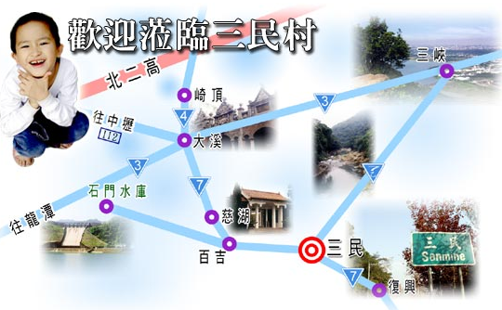
新竹5/4（三）：新竹縣教育研究發展暨網路中心
時間：5/4（三）上午9:00-12:00
地點：新竹縣教育研究發展暨網路中心，二樓，第二會議室。
地址：新竹縣竹東鎮中山路68號
停車場：網路發展中心附屬停車場
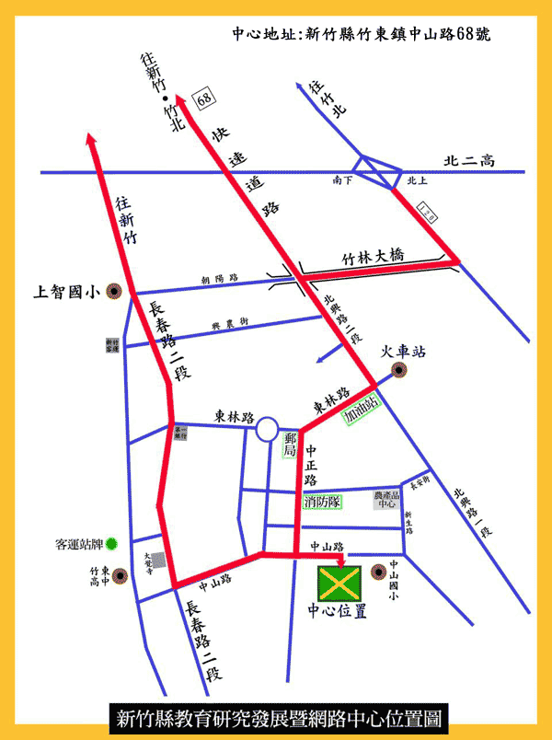

屏東5/5（四）：屏東縣縣立潮州國小
時間：5/5（四）上午9:00-12:00
地點：屏東縣縣立潮州國小，視聽教室。
地址：屏東縣潮州鎮同榮里育英路 31 號
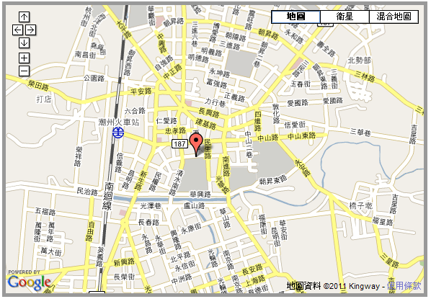
南投5/12（四）：南投信義鄉農會 梅子夢工廠
時間：5/12（四）上午9:00-12:00
地點：南投信義鄉農會 梅子夢工廠，二樓，小型會議室。
地址：南投縣信義鄉明德村新開巷11號
停車場：梅子夢工廠附屬停車場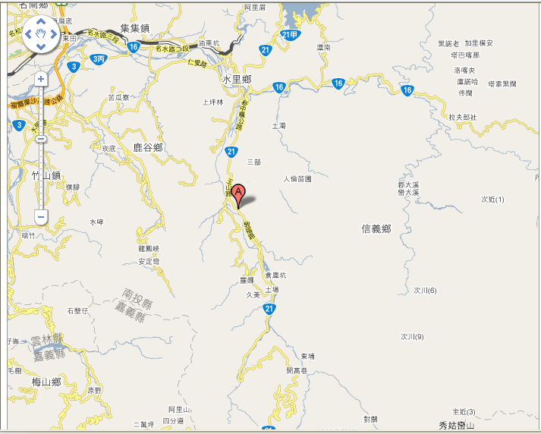
嘉義5/17（二）：嘉義縣縣立中興國小
時間：5/17（二）上午9:00-12:00
地點：嘉義縣縣立中興國小，視聽教室。
地址：嘉義縣竹崎鄉中和村石棹10號
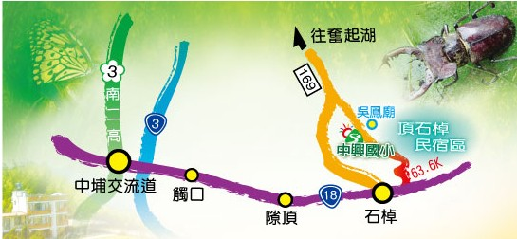

臺中5/31（二）：臺中市市立和平國中
時間：5/31（二）上午9:00-12:00
地點：臺中市市立和平國中，簡報室。
地址：臺中市和平區東關路三段崑崙巷62號
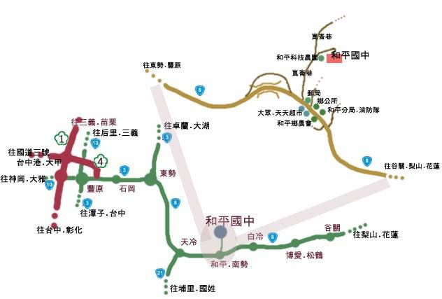

附表1：校園用水安全研習會報名表
單位 | 姓名 | 參加場次 | 公務人員終身學習時數 |  |  | 電子信箱 | 餐點
單位 | 姓名 | 參加場次 | 是否  登錄 | 身份 | 身份證字號 | 電子信箱 | 餐點
 |  | □桃園□新竹□屏東□南投□嘉義□臺中 | □是  □否 | □教師  □公務人員 |  |  | □葷  □素
 |  | □桃園□新竹□屏東□南投□嘉義□臺中 | □是  □否 | □教師  □公務人員 |  |  | □葷  □素
 |  | □桃園□新竹□屏東□南投□嘉義□臺中 | □是  □否 | □教師  □公務人員 |  |  | □葷  □素
 |  | □桃園□新竹□屏東□南投□嘉義□臺中 | □是  □否 | □教師  □公務人員 |  |  | □葷  □素
 |  | □桃園□新竹□屏東□南投□嘉義□臺中 | □是  □否 | □教師  □公務人員 |  |  | □葷  □素
 |  | □桃園□新竹□屏東□南投□嘉義□臺中 | □是  □否 | □教師  □公務人員 |  |  | □葷  □素
1.請建議名單學校撥冗參加，其他鄰近國中小學也歡迎派員參加。
2.請填妥報名表後，一律採電子郵件方式報名請利用電子郵件向承辦單位報名（報名表如附表1），聯絡人：張慧嫺小姐，e-mail信箱：d95844002@ntu.edu.tw，聯絡電話：（02）3366-8098，傳真電話：（02）2394-0612，截止日期為每場次研習前3天。
3.本研討會免費報名參加。

